ПРИНЯТО:  Педагогическим советом  Протокол № ____ от ___________201__ года | УТВЕРЖДАЮ:___________  директор школы В.В.Буханова  приказ №____от___________201___ г

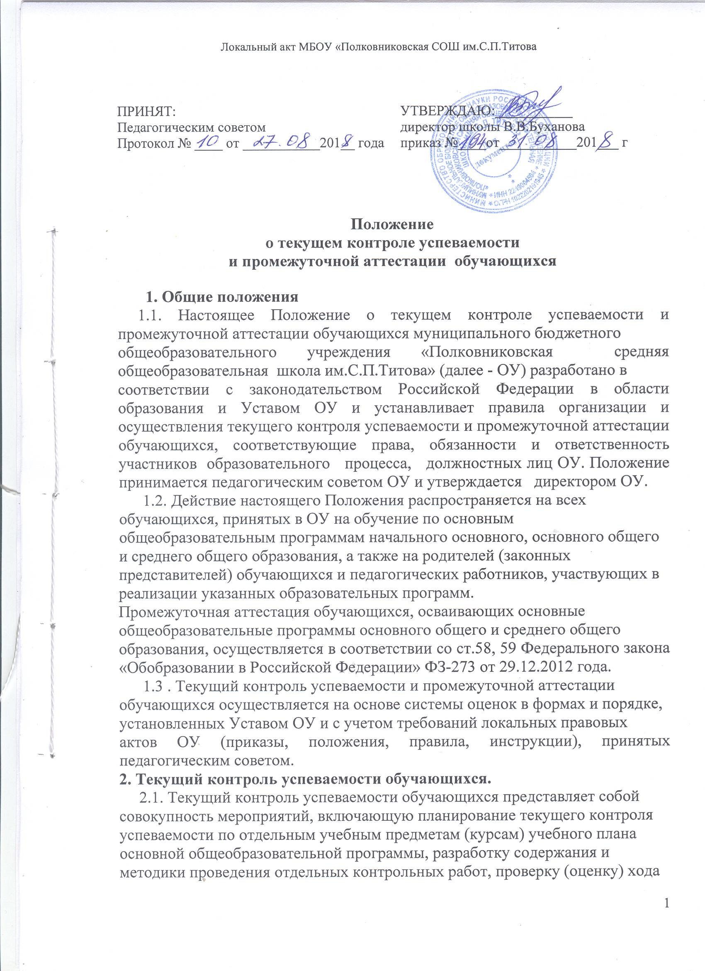

и результатов выполнения обучающимися указанных контрольных работ, а
также документальное оформление результатов проверки (оценки),
осуществляемых в целях:
- оценки индивидуальных образовательных достижений обучающихся и
динамики их роста в течение учебного года;
- выявления индивидуально значимых и иных факторов (обстоятельств),
способствующих или препятствующих достижению обучающимися
планируемых образовательных результатов освоения соответствующей
основной общеобразовательной программы;
- изучения и оценки эффективности методов, форм и средств обучения,
используемых в образовательном процессе;
- принятия организационно-педагогических и иных решений по
совершенствованию образовательного процесса в ОУ.
2.2. Предметом текущего контроля успеваемости является способность
обучающихся решать учебные задачи с использованием следующих средств:
- система предметных знаний, включающая опорные знания (ключевые
теории, идеи, понятия, факты, методы), усвоение которых принципиально
необходимо для успешного обучения, и знания, дополняющие, расширяющие
и углубляющие опорные знания, а также служащие пропедевтикой для
последующего изучения других учебных предметов;
- действия с предметным содержанием, предполагающие использование
адекватных знаково-символических средств; моделирование; сравнение,
группировку и классификацию объектов; анализ, синтез и обобщение
учебного материала; установление связей (в том числе причинно-
следственных) и аналогий; поиск, преобразование, представление и
интерпретация информации.
2.3. Текущий контроль осуществляется в следующих формах:
- проведение контрольных работ с выставлением обучающимся
индивидуальных текущих отметок успеваемости по результатам выполнения
данных работ;
-формами контроля на уроках являются: устный опрос, презентация,
сообщение по теме, подготовка доклада по теме и т.д.
- выведение четвертных (в X-XI классах - полугодовых) отметок
успеваемости обучающихся путем обобщения текущих отметок
успеваемости, выставленных обучающимся в течение соответствующей
учебной четверти (учебного полугодия).
2.4. Перечень контрольных работ, проводимых в течение учебного
года, определяется рабочими программами учебных предметов с учетом
планируемых образовательных (предметных и метапредметных) результатов
освоения соответствующей основной образовательной программы.
Перечень контрольных работ, проводимых в течение учебной четверти
(полугодия), определяется календарно-тематическим планом, составляемым
учителем на основе рабочей программы соответствующего учебного
предмета, и доводится до сведения обучающихся не позднее одной недели со
дня начала учебной четверти (полугодия).
2.5. Содержание и порядок проведения отдельных контрольных работ,
включая порядок проверки и оценки результатов их выполнения,
разрабатываются учителем с учетом следующих требований:
- содержание контрольной работы должно соответствовать
определенным предметным и метапредметным результатам,
предусмотренным рабочей программой учебного предмета;
- в контрольную работу включаются задания (вопросы, задачи и т.д.),
которые успешно выполняются обычно не менее чем одной третью
обучающихся;
-трудные, т.е. успешно выполняемые менее чем одной третью
обучающихся, задания могут использоваться на индивидуальных и
групповых факультативных занятиях с наиболее способными
обучающимися, а также при проведении предметных олимпиад и иных
конкурсных мероприятий для обучающихся;
- время, отводимое на выполнение:
- устных контрольных работ недолжно превышать семи минут для каждого обучающегося;
- письменных контрольных работ:
в II-IУклассах - одного учебного часа,
в V-IX классах -двух учебных часов,
в X-XI классов - не более Зч 55 минут;
- устные и письменные контрольные работы выполняются
обучающимися в присутствии учителя (лица, проводящего контрольную
работу);
- отдельные виды практических контрольных работ (например,
выполнение учебно-исследовательской работы, разработка и осуществление
социальных проектов) могут выполняться полностью или частично в
отсутствие учителя (лица, проводящего контрольную работу);
- в случаях, когда допускается выполнение обучающимися контрольной
работы не только в индивидуальном порядке, но и совместно в малых
группах (до 6 человек), порядок оценки результатов выполнения работы
должен предусматривать выставление индивидуальной отметки
успеваемости каждого обучающегося независимо от числа обучающихся,
выполнявших одну работу.
2.6. Конкретное время и место проведения контрольной работы
устанавливаются учителем по согласованию с заместителем директора ОУ по
учебно-воспитательной работе.
Установленные время и место проведения контрольной работы, а также
перечень предметных и метапредметных результатов, достижение которых
необходимо для успешного выполнения данной работы, требования к
выполнению и (или) оформлению результатов выполнения (критерии,
используемые при выставлении текущей отметки успеваемости) доводятся
учителем до сведения обучающихся не позднее чем за два рабочих дня до
намеченной даты проведения работы.
2.7. Выполнение контрольных работ, предусмотренных рабочими
программами учебных предметов, является обязательным для всех
обучающихся.
2.8. В течение учебного дня для одних и тех же обучающихся может
быть проведено не более одной контрольной работы.
В течение учебной недели количество контрольных работ для обучающихся: - II-IV классов - не более двух контрольных работ;
- V-VIII классов - не более четырех контрольных работ;
- IX-XI классов - не более пяти контрольных работ.
Ответственность за соблюдение требований настоящего пункта возлагается
на заместителя директора ОУ по учебно-воспитательной работе,
согласующего время и место проведения контрольных работ.
2.9. Ход и результаты выполнения отдельной контрольной работы,
соответствующие предмету текущего контроля, оцениваются на основе
следующей шкалы текущих отметок успеваемости:
5 баллов – «отлично»; 4 балла – «хорошо»; 3 балла – «удовлетворительно»;
2 балла – «неудовлетворительно».
2.10. Индивидуальные отметки успеваемости, выставленные
обучающимся по результатам выполнения контрольных работ, заносятся в
классный журнал, а также по усмотрению учителя в дневники обучающихся.
2.11. Учителя, в интересах оперативного управления процессом
обучения, помимо контрольных работ, вправе проводить иные работы с
целью выявления индивидуальных образовательных достижений
обучающихся (проверочные работы), в том числе в отношении отдельных
обучающихся.
Количество, сроки и порядок проведения проверочных работ
устанавливаются учителями самостоятельно.
3. Промежуточная аттестация обучающихся
3.1. Промежуточный контроль успеваемости обучающихся
общеобразовательного учреждения осуществляется в следующих формах:
1 четверть, 2 четверть, 3 четверть, 4 четверть, годовая для 5-9 классов;
1 полугодие, 2 полугодие, год для 10-11 классов.
3.2. Выведение четвертных, полугодовых отметок успеваемости согласно средневзвешенной оценки в АИС «Сетевой регион.Образование», на основании «Положения о средневзвешенной системе оценки знаний, умений и навыков учащихся» МБОУ «Полковниковская СОШ им.С.П.Титова».
3.3. Выведение годовых отметок успеваемости как среднего
арифметического на основе четвертных, полугодовых отметок.
Дробный результат деления округляется до целых:
-если дробная часть результата деления больше или равна 0,5 - в
большую сторону,
- если дробная часть меньше 0,5- в меньшую сторону.
3.4. Неудовлетворительные результаты промежуточной аттестации по
одному или нескольким учебным предметам признаются академической
задолженностью. Обучающиеся обязаны ликвидировать академическую
задолженность.
4. Промежуточная аттестация обучающихся
имеющих академическую задолженность
4.1. Обучающиеся, имеющие академическую задолженность, вправе
пройти промежуточную аттестацию по соответствующему учебному
предмету не более двух раз в течение первой четверти следующего учебного года. В исключительных случаях срок ликвидации академической задолженности может быть увеличен по заявлению родителей (законных представителей).
Для проведения промежуточной аттестации во второй раз создается
комиссия из администрации и педагогов ОУ.
4.2. Подготовка необходимых материалов для проведения
дополнительной промежуточной аттестации (экзаменационных билетов,
примерных вопросов для собеседования, тестов, зачетов) осуществляется
учителем- предметником.
Дата (время) и место проведения дополнительной промежуточной
аттестации определяются комиссией и объявляются приказом по ОУ.
4.3. Результаты дополнительной промежуточной аттестации
оформляются соответствующими протоколами комиссий.
5. Принятие решений но результатам промежуточной аттестации
обучающихся
5.1. Обучающиеся признаются освоившими образовательную программу
учебного года, если по всем обязательным учебным предметам,
предусмотренными учебным планом для данного года обучения, им
выведены годовые отметки успеваемости не ниже 3 баллов
(«удовлетворительно»).
5.2. Обучающиеся, которым по результатам обучения выведена годовая
отметка успеваемости 2 балла («неудовлетворительно») по одному или
более учебным предметам, считаются не освоившими основную
общеобразовательную программу учебного года и имеющими
академическую задолженность по соответствующим учебным предметам.
5.3. Обучающиеся, признанные освоившими образовательную
программу соответствующего учебного года, переводятся в следующий
класс. Неудовлетворительные результаты, получившие обучающимися, на ступенях начального общего, основного общего и среднего общего образования по итогам учебного года по одному или нескольким учебным предметам, курсам, дисциплинам (модулям) образовательной программы или непрохождение промежуточной аттестации при отсутствии уважительных причин признаются академической задолженностью. Учащиеся обязаны ликвидировать академическую задолженность, образовательное учреждение обязано создать условия для ликвидации этой задолженности и обеспечить контроль за своевременностью ее ликвидации. не освоившие образовательную программу учебного года и имеющие по итогам учебного года академическую задолженность по учебному предмету, переводятся в следующий класс условно.
Обучающиеся обязаны ликвидировать академическую задолженность в
первой четверти с момента образования академической задолженности,
а ОУ обязано - создать необходимые условия для ликвидации этой задолженности и обеспечить контроль за своевременностью ее ликвидации.
Обучающиеся, не освоившие образовательную программу учебного года и имеющие академическую задолженность по учебным предметам и условно переведенные в следующий класс и не ликвидировавшие академической задолженности, по усмотрению родителей (законных представителей) оставляются на повторное обучение или продолжают получать образование в иных формах.
6. Права и обязанности участников процесса промежуточной аттестации
6.1. Участниками процесса аттестации считаются: обучающийся и учитель, преподающий предмет в классе, руководители ОУ. Права обучающегося представляют его родители (законные представители).
6.2. Учитель, осуществляющий текущий контроль успеваемости и
промежуточную аттестацию обучающихся, имеет право:
- проводить процедуру аттестации и оценивать качество усвоения
обучающимися содержания учебных программ, соответствие уровня
подготовки обучающихся требованиям государственного образовательного
стандарта;
- давать педагогические рекомендации обучающимся и их родителям
(законным представителям) по методике освоения минимальных требований
к уровню подготовки по предмету.
6.3. Учитель в ходе аттестации не имеет права:
- использовать содержание предмета, не предусмотренное учебными
программами при разработке материалов для всех форм текущего контроля
успеваемости и промежуточной аттестации обучающихся за текущий учебный год;
- использовать методы и формы, не апробированные или не обоснованные в научном и практическом плане, без разрешения руководителя ОУ;
- оказывать давление на обучающихся, проявлять к ним недоброжелательное, некорректное отношение.
Контрольно-измерительные материалы для проведения всех форм
промежуточной аттестации обучающихся за год (если авторская программа
не имеет их) разрабатываются учителем в соответствии с государственным
стандартом общего образования, согласовываются с методическим
объединением учителей по предмету, методическим советом и утверждаются
приказом руководителя ОУ.
6.4. Классный руководитель обязан проинформировать родителей
законных представителей) через дневники (в том числе и электронные)
обучающихся класса, родительские собрания, индивидуальные
собеседования о результатах текущего контроля успеваемости и
промежуточной аттестации их ребенка.
В случае неудовлетворительной аттестации обучающегося по итогам
учебного года письменно уведомить его родителей (законных
представителей) о решении педагогического совета ОУ, а также о сроках и
формах ликвидации задолженности. Уведомление с подписью родителей
законных представителей) передается руководителю ОУ.
6.5. Обучающийся имеет право:
- проходить все формы промежуточной аттестации за текущий учебный
год в порядке, установленном ОУ.
6.6. Обучающийся обязан выполнять требования, определенные настоящим Положением.
6.7. Родители (законные представители) ребенка имеют право:
- знакомиться с формами и результатами текущего контроля
успеваемости и промежуточной аттестации обучающегося, нормативными
документами, определяющими их порядок, критериями оценивания;
- обжаловать результаты промежуточной аттестации их ребенка в случае
нарушения ОУ процедуры аттестации.
6.8. Родители (законные представители) обязаны:
- соблюдать требования всех нормативных документов, определяющих
порядок проведения текущего контроля успеваемости и промежуточной
аттестации обучающегося;
- вести контроль текущей успеваемости своего ребенка, результатов его
промежуточной аттестации;
- оказать содействие своему ребенку по ликвидации академической задолженности в течение учебного года в случае перевода ребенка в следующий класс условно.
6.9. Учреждение определяет нормативную базу проведения текущего
контроля успеваемости и промежуточной аттестации обучающегося, их
порядок периодичность, формы, методы в рамках своей компетенции.
7. Оформление документации общеобразовательного учреждения
по итогам промежуточной аттестации учащихся
7.1. Итоги промежуточной аттестации обучающихся отражаются в
классных журналах в разделах тех предметов, по которым она проводилась.
Годовые отметки по учебным предметам должны быть выставлены до 25 мая
в 9 и 11 классах, а до 30 мая - в 2-8 и 10 классах.
7.2. Родителям (законным представителям) обучающегося должно быть
своевременно вручено письменное сообщение о неудовлетворительных
отметках, полученных им в ходе промежуточной аттестации.
8. Заключительные положения
8.1. В случае изменения законодательства Российской Федерации в
области образования и (или) Устава ОУ в части, затрагивающей организацию
и осуществление текущего контроля успеваемости и промежуточной
аттестации обучающихся, настоящее Положение может быть изменено
(дополнено).
Проекты изменений (дополнений) к настоящему Положению
разрабатываются заместителем директора ОУ по учебно-воспитательной
работе, принимаются Педагогическим советом ОУ и утверждаются
директором ОУ.
Изменения (дополнения) к настоящему Положению вступают в силу с
момента их принятия.
8.2. Настоящее Положение должно быть признано недействительным и
разработано заново в случае переименования, изменения типа и (или)
реорганизации.
8.3. Руководители и педагогические работники ОУ несут предусмотренную трудовым законодательством Российской Федерации дисциплинарную ответственность за своевременное, точное и полное выполнение возложенных на них обязанностей и надлежащее использование предоставленных им прав в соответствии с настоящим Положением.
Обучающиеся и родители (законные представители) обучающихся несут
ответственность за нарушение настоящего Положения в части, их
касающейся, в соответствии с законодательством Российской Федерации в
области образования и Уставом ОУ.
8.4. Настоящее Положение доводится до сведения обучающихся и
родителей (законных представителей) обучающихся при приеме
обучающихся в ОУ, а также размещается на официальном сайте ОУ в сети
Интернет.

